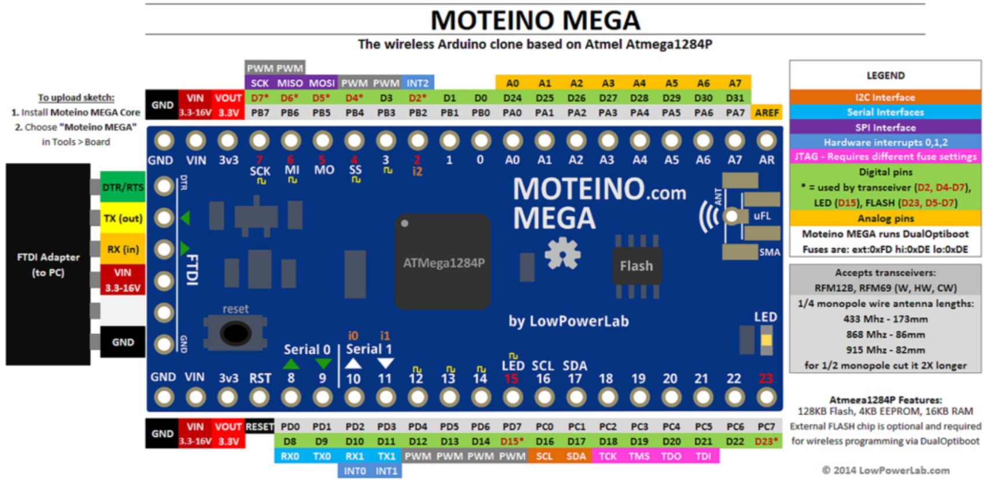

## SmartGarden Remote Controller, HW v1.5 IO Pin Assignment v0.9

|  |  |  |
| --- | --- | --- |
| Arduino PINS | Description | Assignment |
| D8, D9 | Serial 0 | FTDI hookup. Used to load firmware and for debug output. |
| D10, D11 | Serial 1 | XBee RF hookup |
| D12, D13, D14, D18, D19, D20, D21, D22 | GPIO pins | Parallel 8-channel zones control – driving relays |
| D15 | GPIO | Moteino LED |
| D16 | I2C SCL/GPIO | I2C LCD |
| D17 | I2C SDA/GPIO | I2C LCD |
| D23 | GPIO | Moteino FLASH |
| A0, A1, A2, A3 | Analog/GPIO | Input buttons |
| A4 | Analog/GPIO | DHT21 sensor hookup |
| A5 | Analog/GPIO | Available |
| A6 | Analog/GPIO | Available |
| A7 | Analog/GPIO | External Sensor 1 |
| D0 | GPIO | Available |
| D1 | GPIO | Available |
| D2 | GPIO | Moteino Transceiver |
| D3 | GPIO | Available |
| D4 | GPIO | Moteino Transceiver |
| D5 | GPIO | SPI MO |
| D6 | GPIO | SPI MI |
| D7 | GPIO | SPI SCK |

## SmartGarden Remote Controller, HW v1.7 IO Pin Assignment v0.9

|  |  |  |
| --- | --- | --- |
| Arduino PINS | Description | Assignment |
| D8, D9 | Serial 0 | FTDI hookup. Used to load firmware and for debug output. |
| D10, D11 | Serial 1 | Available |
| D12, D13, D14, D18 | GPIO pins | Parallel 4-channel zones control – driving relays |
| D19, D20, D21, D22 | GPIO pins | Input buttons |
| D15 | GPIO | Moteino LED |
| D16 | I2C SCL/GPIO | I2C LCD |
| D17 | I2C SDA/GPIO | I2C LCD |
| D23 | GPIO | Moteino FLASH |
| A0, A1, A2, A3 | Analog/GPIO | Available |
| A4 | Analog/GPIO | External Sensor 1 |
| A5 | Analog/GPIO | External Sensor 2 |
| A6 | Analog/GPIO | External Sensor 3 |
| A7 | Analog/GPIO | External Sensor 4 |
| D0 | GPIO | Available |
| D1 | GPIO | Available |
| D2 | GPIO | Moteino Transceiver |
| D3 | GPIO | Available |
| D4 | GPIO | Moteino Transceiver |
| D5 | GPIO | SPI MO |
| D6 | GPIO | SPI MI |
| D7 | GPIO | SPI SCK |